Ασκήσεις Μαθηματικών (Δ)
Συμμιγείς αριθμοί (κεφ. 23)
ΟΝΟΜΑ: ____________________________

Να θυμόμαστε πάντα:Για να πάμε από ανώτερη μονάδα μέτρησης σε κατώτερη , πολλαπλασιάζουμε. Για να πάμε από κατώτερη μονάδα μέτρησης σε ανώτερη, διαιρούμε.

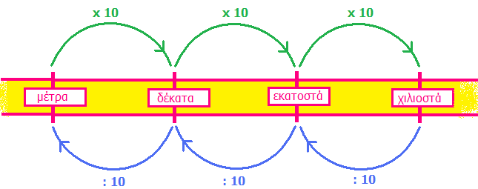

- Προσθέτω συμμιγείς αριθμούς, όπως στο παράδειγμα:

α) 1 μ. 2 δέκ. 3 εκ. +2μ. 10 δέκ. 1 εκ.

1 μ. 2 δέκ. 3 εκ.
+ 2 μ. 10 δέκ. 1 εκ.
3 μ. 12 δέκ. 4 εκ.
ή 4 μ. 2 δέκ. 4 εκ. ή 4,24 μ. ή 4 μ.24 εκ.

Επειδή τα 12 δέκ. συμπληρώνουν 1 μ. και περισσεύουν 2 δεκ., προσθέτω το 1 μ. στα 3 μ., που έχω ήδη βρει, και έτσι προκύπτει το άθροισμα4 μ. 2 δεκ. 4 εκ. ή 424 εκ.

β) 3 κ. 250 γραμμ. + 1 κ. 800 γραμμ.

3 κ. 250 γραμμ.
+ 1 κ. 800 γραμμ.
…… κ. ……….. γραμμ.
ή
…… κ. ……….. γραμμ. ή ………… γραμμ. ή …….., ………… κ.

- Αφαιρώ συμμιγείς αριθμούς, όπως στο παράδειγμα:

α) 7 μ. 8 εκ. – 5 μ. 15 εκ.

6 μ. 108 εκ. Επειδή δεν μπορώ να αφαιρέσω τα 15 εκατοστόμετρα από τα
7 μ. 8 εκ. 8 εκατοστόμετρα, μετατρέπω τα 7 μέτρα σε 6 μέτρα και 100
- 5 μ. 15 εκ. εκατοστόμετρα. Έτσι, τα 7 μ. και 8 εκ. γίνονται 6 μ. και 108
1μ. 93 εκ. εκ. και έχουμε υπόλοιπο 1 μ. 93 εκ. ή 1,93 μ.

β) 1.640 κ. – 700 κ. 45 γραμμ.

1.640 κ. 30 γραμμ.
- 700 κ. 45 γραμμ.

………… κ. …….. γραμμ. ή ……………. γραμμ.ή………….. , ………… κ.

γ) 25 ευρώ 45 λεπτά – 13 ευρώ 60 λεπτά

25 ευρώ 45 λεπτά
- 13 ευρώ 60 λεπτά

….. ευρώ ……… λεπτά ή ……………… λεπτά ή ……….., ………… ευρώ

